**16.01.2024**

**Українська мова**

**Стрембицька Л.А.**

**Тема: Кома між однорідними членами речення 8 клас**

Мета:

* формувати предметні компетентності:
* розширити та поглибити знання учнів про вживання коми при однорідних членах речення;
* удосконалювати навички правильно вживати коми між однорідними членами речення;
* виробляти вміння правильно інтонувати речення з однорідними членами;
* Які члени речення називаються однорідними?
* Чому О.ч.р. не утворюють словосполучення?
* Яким зв’язком поєднуються О.ч.р.?
* Скільки рядів О.ч. може бути в одному реченні?
* Які члени речення можуть бути однорідними?
* Не бувають однорідними членами..?

**Лінгвістичне дослідження.Робота з текстом «Рідний край» (За І. Цюпою)**

Дорога серцю земля батьків і прадідів наших. Оспівані в піснях народних безмежні степи, зелені ліси й долини, високі блакитні небеса! Хіба є що на світі дорожче за Вітчизну?

Рідний дім, дорога батьківська хата, гостинна ласкава оселя. Вони входять у нашу свідомість разом із материнською колисковою піснею.

Тут ти народився, уперше побачив світ, уперше ступив крок.

І це –твоя Батьківщина, що бере свій початок від батьківського порога, від материнської пісні.

* Яка основна думка тексту?
* Вибірковий диктант (виписати з тексту однорідні члени речення парами; пояснити наявність чи відсутність коми)
* Синтаксичний розбір виділеного речення (Тут ти народився, уперше побачив світ, уперше ступив крок.)
* Знайдіть слова-синоніми. Які ще можна підібрати до слова «Батьківщина»?
* Що для вас означає це слово? Які почуття виникають, коли ви чуєте слово «Батьківщина»?
* Якою спільною думкою можна поєднати епіграф уроку з даним текстом?

Учитель. Батьківщина для кожної людини розпочинається там, де вона народилася, де проходять найкращі роки її дитинства, юності. Для нас маленькою батьківщиною є поліський край. І ми маємо дбати про цю прекрасну частинку землі, оберігати її, турбуватися про красу її просторів.

**Вправа «Митник». Серед речень є зайве. Знайти й вилучити.**

* Рідна хата завжди буде символом добра і надії.
* Хто б що не говорив, Вітчизни без рідної хати не може бути.
* Жити – Вітчизні служити.
* Без верби й калини нема України.
* Вербова гілочка, посаджена Шевченком у пустелі, нагадувала йому рідну Україну.
* Люби, шануй, оберігай усе, що зветься Україна.

Скласти за схемами ( на вибір) речення

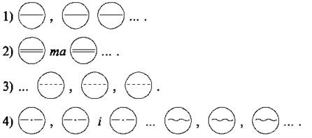

Домашнє завдання.

Виконати домашнє завдання на стор.97